**附件**

**招商银行解约流程**

一、T日，客户通过招商银行端或者通过中心网上交易系统转出账户内所有资金后，向开户营业部申请结息：利息大于0.01元时，通过“资产托管-客户资金结息”菜单为客户结息；利息不足0.01元时，通过“资产托管-利息积数调整”为客户办理利息积数调整；

二、T+1日，客户转出T日结出的利息；

三、T+2日，客户在招商网上银行或手机银行解约。解约具体流程如下：

**一、网上银行专业版**

1、登录首页-已开通-投资理财-大宗商品-银商转账

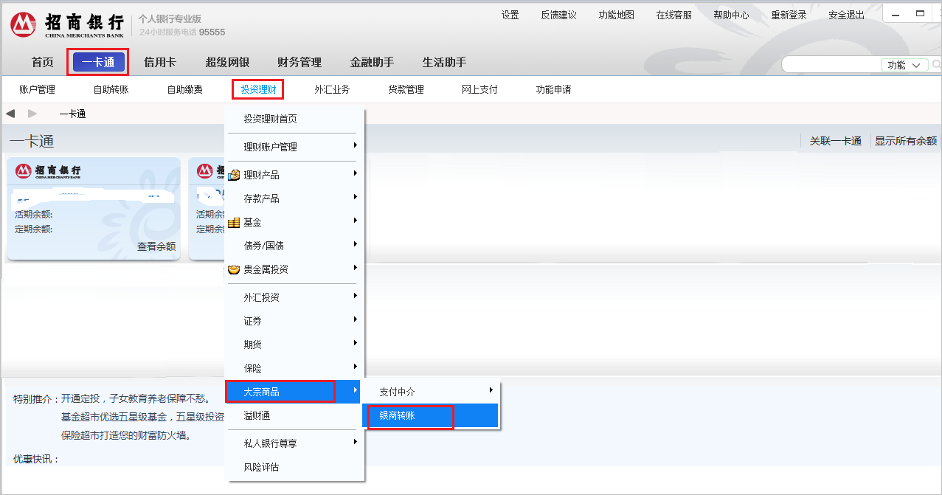

2、选择开通银商转账协议的银行卡，然后点击“关闭”按钮

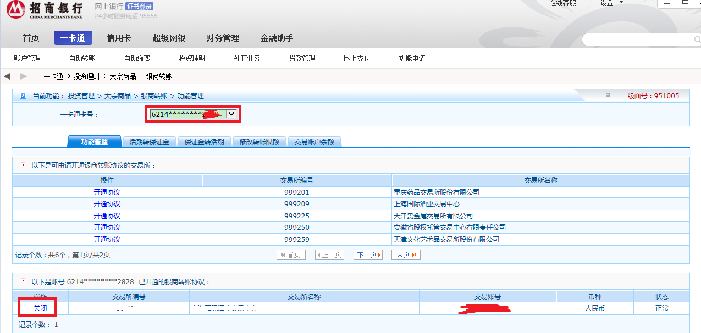

3、在弹出的对话框中录入客户姓名，选择证件类型，录入证件号码、交易密码、取款密码，点击【确定】后提交关闭。注意：需要在交易市场的工作时间内提交。

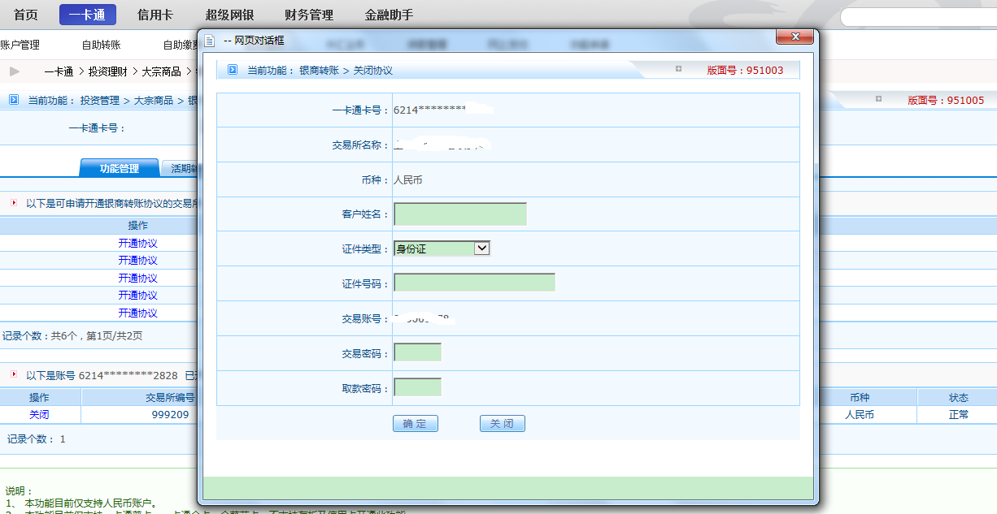

**二、网上银行大众版**

1、登录首页-自助转账-大宗商品-银商转账

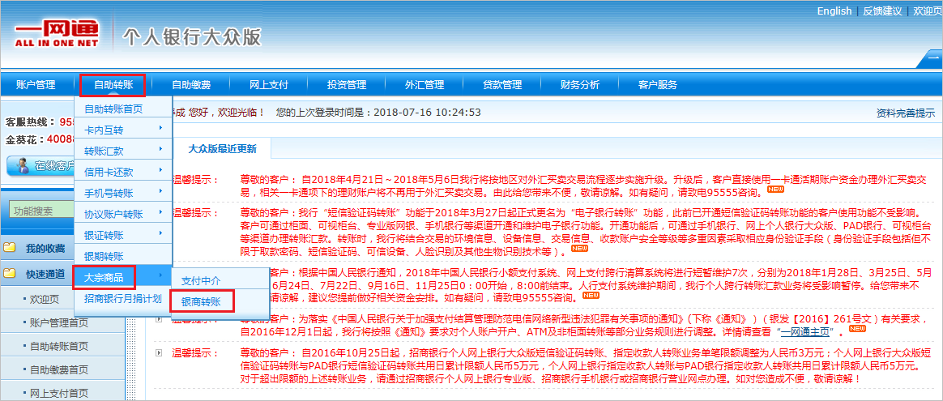

2、（以下操作与专业版完全一致）选择开通银商转账协议的银行卡，然后点击“关闭”按钮

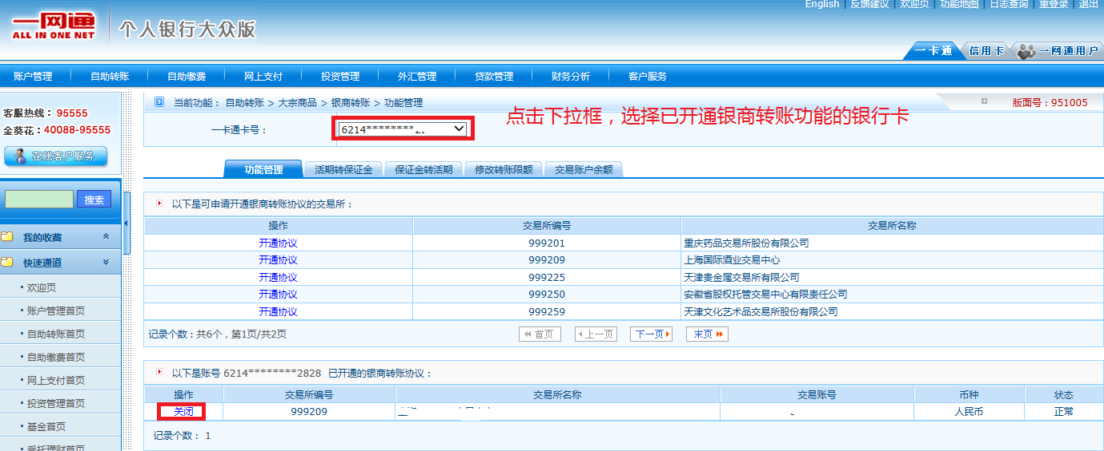

3、在弹出的对话框中录入客户姓名，选择证件类型，录入证件号码、交易密码、取款密码，点击【确定】后提交关闭。注意：需要在交易市场的工作时间内提交。



三、**手机银行**

1、登录手机银行。在首页常用菜单找到“银证期转账”。如常用菜单没有，则点击“全部”，然后在银证期转账中点击“银商转账”

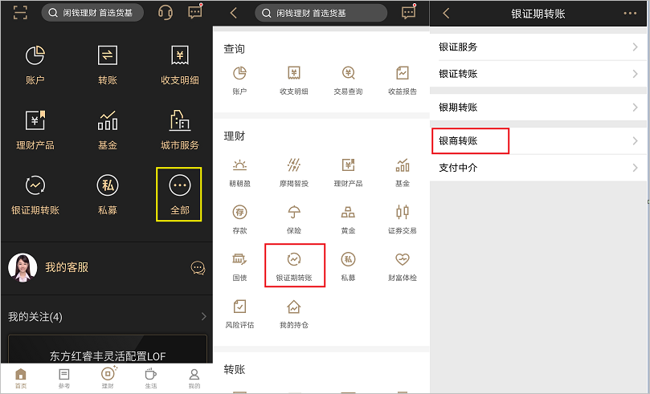

2、选择开通银商转账协议的银行卡，点击下面的“协议管理”，依此选择“关闭协议”，选择需要关闭的交易市场名称，在关闭协议界面，选择证件类型，录入证件号码、交易密码、取款密码，点击【确定】后提交关闭。注意：需要在交易市场的工作时间内提交。

